實驗七 磁滯曲線實驗
一、實驗目的：
量測鐵磁性物質的磁滯曲線(magnetic hysteresis curve)。
二、實驗原理：
(一) 磁性物質：
在自然界中，最簡單的磁性結構為磁偶極(magnetic dipole)，其可以想像成一個被磁化具有N極和S極的長形物體，在此兩極周圍形成一個封閉的環繞磁場，正如一個磁鐵永遠存在成對的N極和S極。截至目前為止，物理學家還沒有發現磁單極的存在。不同的物質在外加磁場作用下，會呈現出不同的磁性，物質的磁性大致可區分為三類：順磁性(paramagnetism)、反磁性(diamagnetism)及鐵磁性(ferromagnetism)。
1. 順磁性物質：出現於含有過渡元素、稀土元素和錒系元素的材料中。當外加磁場存在時，順磁性物質會產生微弱的磁化(magnetization)，方向與外加磁場方向相同，故稱為順磁性。
2. 反磁性物質：大部分的材料均呈現反磁性。即外加磁場存在時，反磁性物質也會產生微弱的磁化，但方向與外加磁場方向相反。
3. 鐵磁性物質：鐵、鈷、鎳及其合金，是相當典型的鐵磁性物質。當外加磁場存在時，鐵磁性物質會產生極強之磁化且方向與外加磁場方向一致。
(二) 磁滯現象：
若將未磁化的鐵磁性物質（例如：鐵、鈷、鎳及其合金）放入通電的螺線管內，其所產生的磁場可以將此材料磁化，使之具有磁性，但外加磁場去除後，鐵磁性物質的磁性不會隨著消失，仍保有磁性，此即為磁滯現象(magnetic hysteresis)。圖一所示為典型之磁滯曲線。
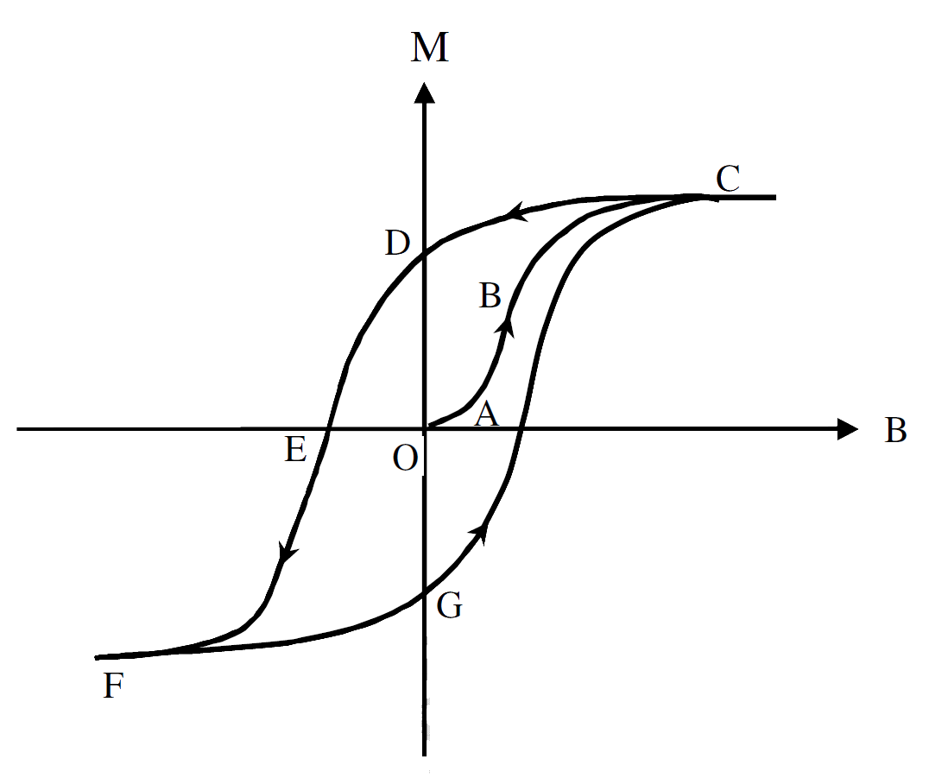
圖一 磁滯曲線
將鐵磁性物質放在外加磁場中時，當外加磁場由零（A點）逐漸增大時，鐵磁性物質之感應磁場也隨之增大，而外加磁場增大到某一程度後，無論磁場再如何加大，鐵磁性物質之感應磁場也不再變化，此即達到飽和（C點）。接著，再逐漸減少外加磁場時，鐵磁性物質之感應磁場亦會緩慢減小，但其路徑並不沿原本的磁化曲線(magnetization curve)CBA返回，而是沿著另一曲線CD變化，直到外加磁場降為零，鐵磁性物質仍保有磁性，此點（D點）具有的磁場稱為該磁性物質之殘磁(residual magnetic field, B_{r})。若欲使該磁性物質之感應磁場為零（E點）時，則需外加一反向磁場，稱為去磁(degaussing)作用，此時，在E點所需外加之反向磁場，以往常常被稱為鐵磁性物質之矯頑力或矯頑磁力(coercivity)，但稱之為矯頑磁場強度(coercive field intensity)比較適當。
相同於正向磁場之效應，反向磁場大到某一程度後，鐵磁性物質的磁化強度(magnetization, M)亦會達到飽和（F點），減小反向磁場至零（G點），鐵磁性物質仍具磁性。再通以正向磁場，磁化曲線會沿著曲線GC到達C點而形成一個封閉曲線，此封閉曲線即為磁滯曲線。
(三) 由細長磁棒所產生的磁場：
假設由鐵磁性物質所做成的細棒被磁化後，其磁化強度為M。我們可以想像成磁性是由許多個小磁偶極(magnetic dipole)所組成的，若鐵磁性物質的體積為V，體積內的磁偶極數目為N，因此磁化強度M與磁偶磁矩μ 之間的關係為M = Nμ/V。
由一個磁偶磁矩μ 所產生的磁場為
(1)
其中，為由磁偶磁矩μ 所在的位置指向測量點的單位向量；r為這兩點之間的距離。
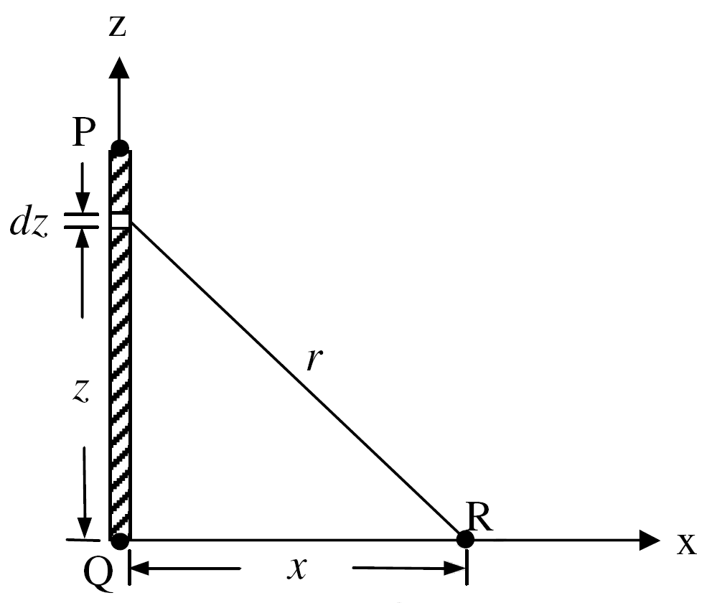
圖二
在圖二中，我們將磁棒S極置於原點，而N極置於軸上之P點，待測點則在軸上之R點，在磁棒上dz長度內的磁偶極矩數目為Nμ/V，因此由這些磁偶磁矩所產生的磁場為
(1)
磁場在x方向之分量為
(2)
(四) 磁化強度M的測量方式：
本實驗是利用螺線管通入電流，其內部產生近似均勻的磁場B₀，作為待測棒之外加磁場，使待測棒磁化，以便量測其磁化強度M。而外加磁場B₀之強度為
μ₀為真空中的磁導率(magnetic permeability)，其大小為4π × 10⁻⁷ T⋅m/A；n為螺線管之單位長度內的線圈匝數；I為輸入螺線管的電流大小。
待測物的磁化強度愈強，所產生的磁場也愈大。因此利用實驗六―磁矩及地磁水平強度的方法，由磁針的偏轉角度與已知的地磁水平分量，求得待測物磁化後所產生的磁場，亦即待測物的磁化強度會與磁針的偏轉角度成正比。
首先，設定坐標以東西向為x軸，南北向為y軸，待測物磁化後磁針偏轉角度為φ，則
(3)
其中，B_{E}為地磁的水平分量，其大小約為36 μT；B_{x}為待測物磁化後所產生的磁場。
將式(3)代入式(2)，可得磁化強度M為
(4)
因此，將tanφ 對I作圖，即可得到待測物之磁滯曲線圖。
三、實驗儀器：
螺線管2個、交流電源供應器、直流電源供應器、磁力計、換向器、連接線數條、待測軟鐵棒及鋼鐵棒。
圖三
四、實驗步驟：
＊注意事項：
1. 實驗開始前，請先將待測鐵棒做去磁動作。
2. 臺中市的地磁水平分量為B_{E} = 3.6132 × 10⁻⁵ T。
3. 螺線管的線圈匝數n = 116/0.149 ≅ 778.5 匝/m。
(一) 待測鐵棒去磁：
1. 先將螺線管接上交流電源供應器，將待測鐵棒放入螺線管內，先將輸出電壓調至40 V，再將電壓緩緩調降至零，把待測鐵棒拿出。
2. 將實驗裝置如圖三所示，架設完成。
3. 旋轉羅盤刻度之位置，使其與磁力計底座垂直（磁力計上羅盤歸零之動作）。
4. 調整磁力計底座的方向，讓指南針垂直於底座的方向（以抵消地磁垂直方向的磁力）。
5. 將兩個螺線管相對放置於磁力計底座之兩側。
6. 利用連接線，將兩個螺線管同方向串聯，並通入直流電源。由於螺線管是相對的，所以產生的磁場方向是相反的。注意：兩個螺線管之距離不可太近，以免偏轉角度過大而導致量測值不準確，因此須調整兩螺線管之距離，使得當電流調至最大值時，其偏轉角度在60°以內。
7. 調整其中一個螺線管的位置，使得指針可以再次歸零；亦即讓指針所受兩個反向的磁場之大小恰好可以互相抵消。
8. 將直流電源歸零，再將待測鐵棒插入任一個螺線管內，觀察磁針是否有偏轉，若磁針會偏轉，代表待測鐵棒尚未去磁完成，需再重複進行步驟1，直到插入待測鐵棒，磁針不會偏轉，才代表去磁完成。
(二) 測量磁滯曲線：
1. 將實驗裝置如圖三所示，架設完成。
2. 旋轉羅盤刻度之位置，使其與磁力計底座垂直（磁力計上羅盤歸零之動作）。
3. 調整磁力計底座的方向，讓指南針垂直於底座的方向（以抵消地磁垂直方向的磁力）。
4. 將兩個螺線管相對放置於磁力計底座之兩側。
5. 利用連接線，將兩個螺線管同方向串聯，並通以直流電源。由於螺線管是相對的，所以產生的磁場方向是相反的。注意：兩個螺線管之距離不可太近，以免偏轉角度過大而導致量測值不準確，因此須調整兩螺線管之距離，使得當電流調至最大值時，其偏轉角度在60°以內。
6. 調整其中一個螺線管的位置，使得指針可以再次歸零；亦即讓指針所受兩個反向的磁場之大小恰好可以互相抵消。
7. 將直流電源歸零，再將待測鐵棒插入螺線管內；使螺線管通入電流I = 0.2 A，維持30秒至1分鐘後，紀錄其偏轉角度φ。
8. 逐漸增加直流電源（外加磁場）的電流大小I，每次增加0.2 A，並依次記錄指針偏轉的角度φ，直到量測角度達到飽和值（此時電流約為2 A）。
9. 再將電流遞減至零，記錄磁針偏轉的角度φ。
10. 利用換向器，改變螺線管電流方向（即改變磁場方向），重複步驟8~9。
11. 再切換一次換向器，重複步驟8~9。
12. 利用所得之數據繪出tanφ 對I之圖形，以及M對B₀之圖形。
五、問題與討論：
1. 請針對此實驗裝置試修正公式(2)。
2. 在實驗中，若電流突然調大太多，對實驗結果有何影響？原因為何？
3. 在實驗中，每增加0.2 A電流所停留的時間長短對實驗結果是否有影響？會有何種現象產生？
4. 兩螺線管上所通的電流為何採用串聯方式，而不分別由兩個直流電源供應器提供？
物理實驗記錄表格
實驗七、磁滯曲線實驗
實驗時間： 年 月 日 姓名：________________
編號 | 螺線管  電流I (A) | 軟鐵棒 | 鋼鐵棒 | 編號 | 螺線管  電流I (A) | 軟鐵棒 | 鋼鐵棒
編號 | 螺線管  電流I (A) | 偏轉角度φ | 偏轉角度φ | 編號 | 螺線管  電流I (A) | 偏轉角度φ | 偏轉角度φ
1 | 0.2 |  |  | 31 | −1.8
2 | 0.4 |  |  | 32 | −1.6
3 | 0.6 |  |  | 33 | −1.4
4 | 0.8 |  |  | 34 | −1.2
5 | 1.0 |  |  | 35 | −1.0
6 | 1.2 |  |  | 36 | −0.8
7 | 1.4 |  |  | 37 | −0.6
8 | 1.6 |  |  | 38 | −0.4
9 | 1.8 |  |  | 39 | −0.2
10 | 2.0 |  |  | 40 | 0
11 | 1.8 |  |  | 41 | 0.2
12 | 1.6 |  |  | 42 | 0.4
13 | 1.4 |  |  | 43 | 0.6
14 | 1.2 |  |  | 44 | 0.8
15 | 1.0 |  |  | 45 | 1.0
16 | 0.8 |  |  | 46 | 1.2
17 | 0.6 |  |  | 47 | 1.4
18 | 0.4 |  |  | 48 | 1.6
19 | 0.2 |  |  | 49 | 1.8
20 | 0 |  |  | 50 | 2.0
21 | −0.2
22 | −0.4
23 | −0.6
24 | −0.8
25 | −1.0
26 | −1.2
27 | −1.4
28 | −1.6
29 | −1.8
30 | −2.0

